План схема районного расположения МБДОУ № 9,
пути движения транспортных средств и детей.
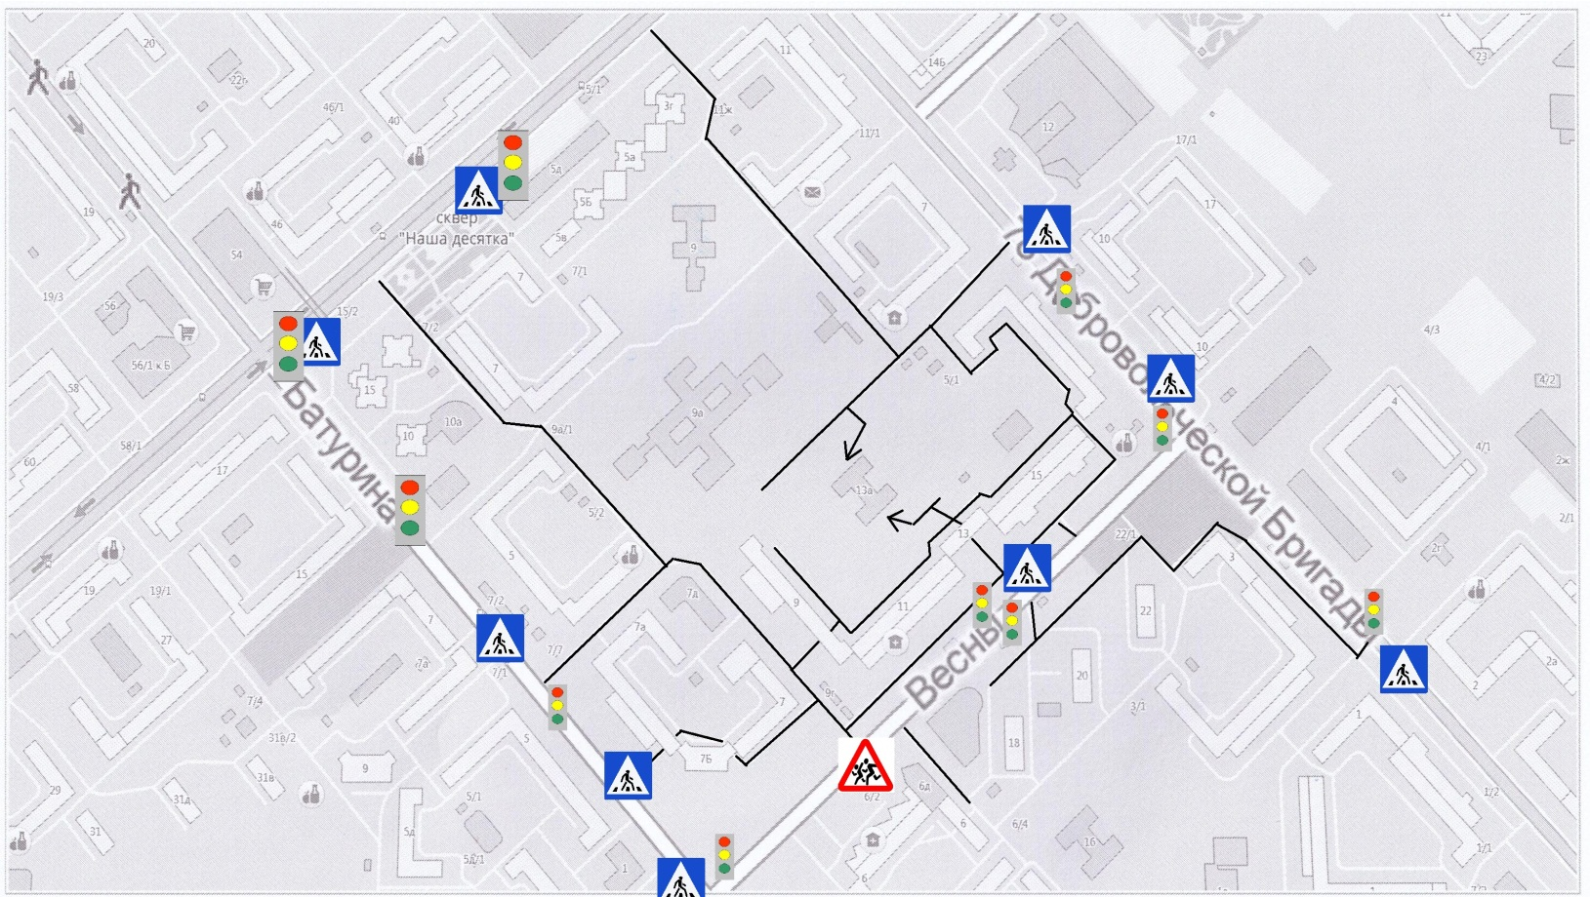

УСЛОВНЫЕ ОБОЗНАЧЕНИЯ
____ направления безопасного движения детей
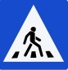 дорожный знак «пешеходный переход»
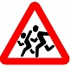 дорожный знак «осторожно дети»
светофорные объекты

